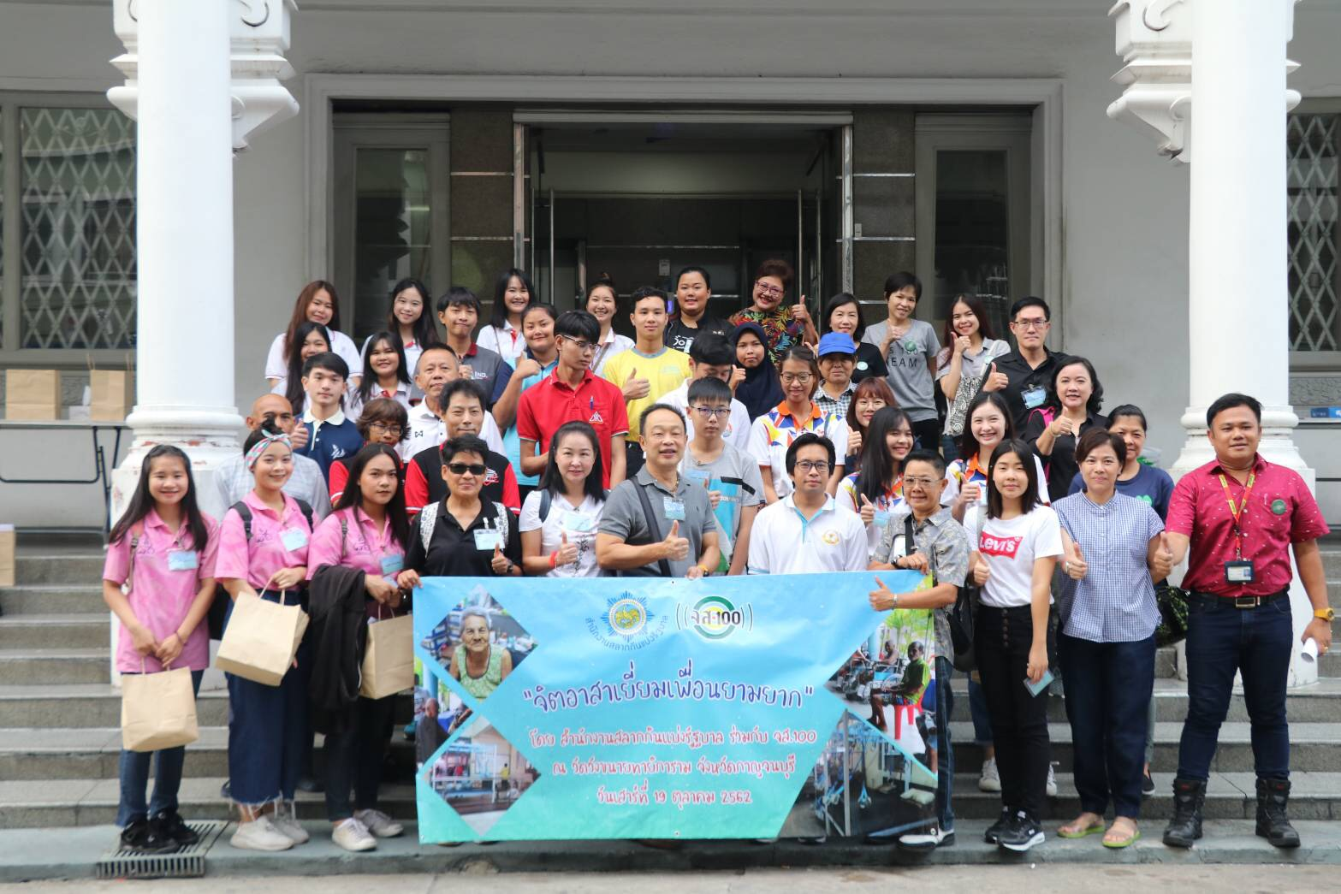

เสาร์ ที่ 19 ตุลาคม ที่ผ่านมา ตัวแทนชมรมศูนย์ครอบครัวพอเพียง มหาวิทยาลัยราชภัฏสวนสุนันทา เข้าร่วมกิจกรรม “จิตอาสาเยี่ยมเพื่อนยามยาก” ณ วัดวังขยายทายิการาม จังหวัดกาญจนบุรี จัดโดยมูลนิธิครอบครัวพอเพียง โดยการดำเนินงานตามพระราโชบายของรัชกาลที่ 10 “เราทำความดีด้วยหัวใจ” ที่ทรงห่วงใยและทรงคำนึงถึงความอยู่ดีมีสุขของประชาชนเป็นสำคัญ

On Saturday 19 October 2019, SSRU Volunteers from Sufficiency Family Club of Suan Sunandha Rajabhat University join an community activity " Volunteer spirit Visiting Friends in need” at Wangkanai Tayikaram Temple in Kanchanaburi organized by the Sufficiency Family Foundation under King Rama 10, "We Do Good Deeds by Heart", according to the concept of H.M. King Maha Vajiralongkorn Phra Vajiraklaochaoyuhua with the aim of creating well-being of the people.

